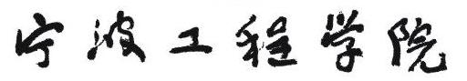

机械设计课程设计



设 计 题 目： 机械设计课程设计

学 院 名 称： 机械工程学院
专 业： 机械设计制造及其自动化
班 级：
姓 名： 陈煜暄 学 号 23414030110
指 导 教 师： 张海运

定稿日期： 2021年 12月 26日
1．传动方案的分析与拟定
1.1机械设计原理图如下所示
底部电动机作为动力源输出高速转动，先通过带传动（利用其缓冲吸振特性）传递至第一级齿轮减速器，经减速增扭后，再通过中间传动件（带或齿轮）传递到第二级齿轮减速器进一步减速增扭，最终驱动顶部的输送机卷筒运转，从而实现输送带的平稳传动；整套方案通过 “带传动 + 两级齿轮减速” 的组合，既适配空载启动、粉尘环境的工况，也能满足胶带输送机低转速、大扭矩的工作需求。
设计数据
输送带工作拉力F(N) | 输送带速度v(m/s) | 卷筒直径D(mm) | 方案类型
2000N | 1.3m/s | 180mm | 电动机 + V 带传动 + 单级圆柱齿轮减速器 + 卷筒
预期寿命15年
1.2体积与零件数量
1.2.1体积
•优势：同轴式布局（输入 / 输出轴共线）的横向空间比直角轴式减速器减少50%，轴向紧凑延伸（如 BG 系列同轴减速电机呈圆柱形），适合狭长型设备（如流水线、立式搅拌罐）。
•对比：若采用非同轴的展开式齿轮传动，径向尺寸会增加 30%~40%；若用行星齿轮传动，体积可再减小 15%，但成本更高。
1.2.2零件数量
•核心零件：以二级同轴减速器为例，主要零件包括2 组齿轮（4 个齿轮）、2 根轴、4~6 个轴承、1 个壳体，无额外转接件（如联轴器、换向器），比非同轴方案少20%~30% 的零件。
•劣势：每增加一级减速，需多 1 组齿轮、1 根轴和 2 个轴承，三级减速器的零件数会比二级增加约 40%。
1.3加工装配的工艺性
1.3.1加工难度
•齿轮加工：采用斜齿圆柱齿轮（滚齿 / 插齿工艺），技术成熟，批量加工精度可达 GB/T 10095 的 5~6 级（齿面粗糙度 Ra0.6μm），比行星齿轮的内齿圈加工难度低60%。
•壳体加工：同轴式壳体可一次装夹加工所有孔位（如差速器轴承孔与壳体一体铸造），同轴度控制在≤0.03mm，比偏轴式壳体的加工工序减少 25%。
1.3.2装配便捷性
•装配流程：通过 “半圆轴承盖 + 螺栓连接” 结构，可直接装入齿轮和轴系，无需复杂对中调整，装配工时比非同轴方案减少30%。
•适配性：输出端带标准法兰，可直接对接工作机（如输送滚筒），无需额外转接机构，现场安装时间缩短 50%。
1.4生产成本
1.4.1材料消耗
•壳体材料：铸铁款（HT200）重量比非同轴壳体轻 15%，铝合金款（ADC12）比铸铁轻 40%；齿轮采用 20CrMnTi（渗碳淬火），材料利用率比定制行星齿轮高 20%。
•对比：同扭矩下，同轴式减速器的材料成本比行星齿轮方案低50% 以上。
1.4.2加工工时与成本
•加工成本：滚齿 / 插齿的单齿轮加工工时约 0.5~1 小时，比磨齿工艺（高精度齿轮）节省 60% 工时；壳体加工工时比偏轴式减少 25%，整体加工成本降低20%~30%。
•批量优势：圆柱齿轮的量产设备（滚齿机）普及率高，批量生产成本比行星齿轮低 40%。
四、使用成本（能耗）
1.5传动效率
•单级效率：斜齿圆柱齿轮传动效率为 97%~99%/ 级，二级同轴减速器总效率为 94%~96%，三级为 90%~93%，比蜗轮蜗杆减速器（效率 70%~80%）节能20% 以上。
•能耗对比：比非同轴的分体式方案减少 30% 的传动链路损耗，年运行能耗降低 8%~10%（以 15kW 电机为例，年节能约 1000kWh）。
1.6可靠性（维护保养、寿命）
1.6.1维护保养
•润滑：采用长效合成润滑脂（聚脲脂），出厂一次性填充，正常工况下无需补脂；大扭矩型号带透明油位窗，定期检查即可，维护频率比非同轴方案降低 50%。
•故障维护：齿轮和轴承为通用件，备件采购周期短（1~3 天），维护成本比定制行星齿轮低 60%。
1.6.2使用寿命
•齿轮寿命：20CrMnTi 渗碳淬火（齿面硬度 HRC58-62）的齿轮，磨损量降低 50%，使用寿命可达20000 小时以上（约 2.3 年连续运行）。
轴承寿命：深沟球轴承（高转速轴）的额定寿命可达 10 万小时，圆锥滚子轴承（重载端）寿命达 8 万小时，整体系统设计寿命≥10 年（匹配设备使用年限）。

1.7综合对比总结
维度 | 同轴式多级齿轮传动（二级） | 非同轴展开式传动 | 行星齿轮传动
体积 | 横向减小 50% | 大 | 最小
零件数量 | 少 20%~30% | 多 | 多
加工成本 | 低 20%~30% | 中 | 高 50%
传动效率 | 94%~96% | 92%~95% | 95%~97%
维护成本 | 低 50% | 中 | 高 60%
使用寿命 | ≥10 年 | ≥8 年 | ≥12 年

2电动机选择与传动装置运动和动力参数的计算
2.1电机选择这里我们选择伺服电机（使用汇川技术的伺服系统）
2.1.1需要选择抱闸电机
因为胶带输送机是单向运转的水平 / 倾斜输送设备（即使是水平输送，停机时也可能因物料惯性或轻微坡度出现溜车），而你的工况是 “两班制连续运转”，停机后需要可靠制动以避免输送带 / 物料意外滑动，同时 “空载启动” 的要求也不影响抱闸的配置（抱闸可在启动时同步松开）。加上设备在室内有粉尘的环境中工作，抱闸能提升停机后的安全性与设备稳定性。
2.1.2选择电机（查阅汇川电机MS1-R系列手册）
首先计算卷筒转速：由线速度公式 代v=1.3m/s D=180 mm，得卷筒转速
结合电机常见额定转速n1=3000r/min，总减速比约为i = 3000/37=2
（适配 “两级齿轮减速 + 带传动” 的传动方案）
再计算电机功率：输送带功率 考虑传动效率取0.8，电机所需功率
因此选择4kW 级抱闸电机
查阅MS1-R系列伺服电机选型手册-CN-B02，最终选择MS1H2-40C30D-A6/S63R抱闸电机最为合适。根据图片信息MSH12-4030CD-A6/5631R 的详细参数看，完全适配胶带输送机需求，具体匹配点如下：
2.1.2.1功率与扭矩：额定功率 4.0kW（满足你 3.25kW 的电机功率需求），额定扭矩 12.6Nm（经减速后可输出足够大扭矩驱动 2000N 拉力的输送带）；
2.1.2.2转速与减速比：额定转速 3000rpm，匹配你计算的总减速比≈22，最终卷筒转速≈137rpm（与线速度 1.3m/s 的需求一致）；
2.1.2.3抱闸配置：自带抱闸（保持扭矩 16N・m），满足输送机停机制动的安全需求；
结果
电动机转速3000rpm
电动机最大扭矩12.6N*m
电动机电压380v
电动机额定功率4.0kw

2.1.2.4工况适配：电压为三相 380V（符合工厂供电），机座 130mm 的规格也适配中小型胶带输送机的安装空间。

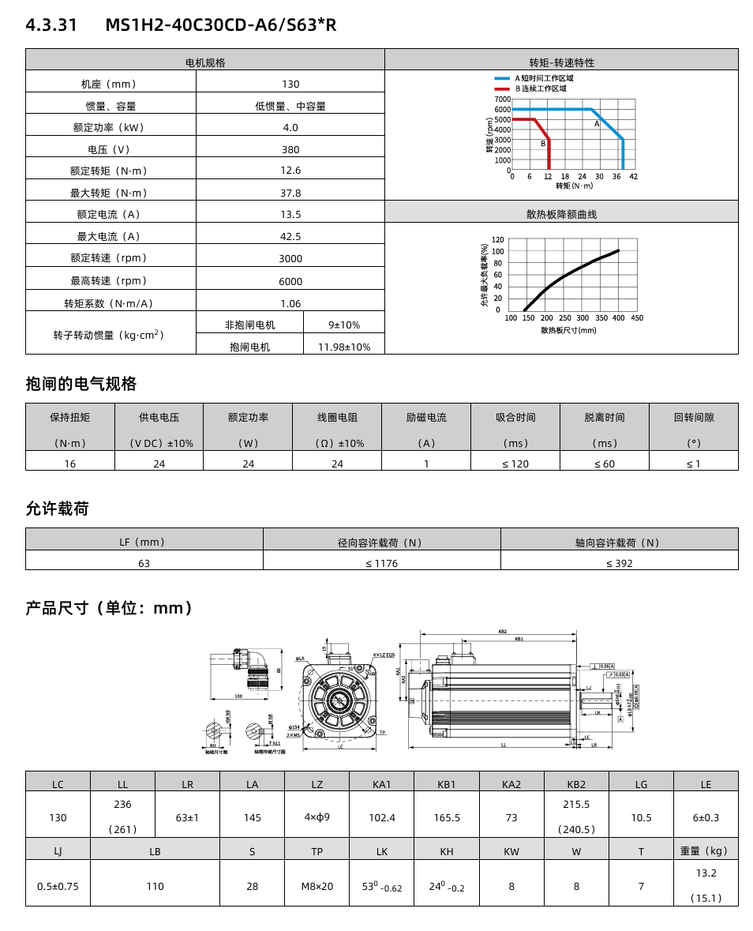
结果
选择电机 MS1H2-40C30CD-S63R

结果
总减速比22
高速级减速比4.4
低速级减速比5
U=4.4
2.2两级减速比以及齿轮齿数的确定
2.2.1首先明确总减速比
电机额定转n1=3000rpm，卷筒目标转速n2=137rpm，总减速比 i总=3000/137=22。两级齿轮减速的减速比分配原则：通常按 “高速级减速比略小、低速级略大” 的方式分配（让低速级承受更大扭矩，高速级转速高但扭矩小，平衡齿轮的受力与尺寸），常见分配比例为 1:(1.2-1.5)。
针对总减速比i总=22，推荐分配：高速级减速比i1=4.3低速级减速比i2=5.1验证:i1*i2=4.3*5.1=22符合总减速比；且高速级转速降为3000/4.3=698\ rpm，低速级再降为698/5.1=137rpm，刚好匹配卷筒转速也可简化为整数比（便于齿轮齿数设计）：高速级i1=4低速级：i2=5.5（总减速比4*5.5=22，同样满足需求）
2.2.2减速比分配
（保证最小齿数≥21）总减速比i_总=22，调整为高速级i1=4.4、低速级i2=5乘积4.4×5=22。齿轮齿数设计（最小齿数≥21）高速级：设高速级小齿轮齿数 z1=25（≥21），则大齿轮齿数 z2=i1×z1=4.4×25=110（整数，无误差）。传动比i1=110/25=4.4，符合设计。低速级：设低速级小齿轮齿数z3=22（≥21），则大齿轮齿数z4=i2×z3=5×22=110（整数）。传动比 i2=110/22=5，总减速比 4.4×5=22，完全匹配。方案优势所有齿轮齿数（22、25、110）均≥21，避免根切风险，同时齿形更稳定；齿数为整数，传动比精准，无需修正，方便后续模数、中心距等参数计算；两级齿轮尺寸匹配（大齿轮均为 110 齿），减速器箱体的对称度更好，加工 / 装配工艺性更优。

3传动件（如齿轮或蜗杆传动、带传动等）的设计
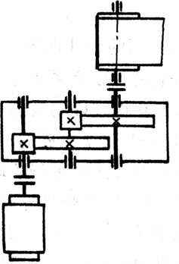
3.1第一组齿轮的设计
3.1.1选择齿轮类型精度等级材料及齿数
3.1.1.1按照右图所示的传动方案，选用标准直齿圆柱齿轮传动，压力角取20度
3.1.1.2带式胶带输送机为一般的工作机器，所以选用一般减速器的精度等级，选用7级精度
3.1.1.3材料选择
由下方图表选择小齿轮为12crMnTi（渗碳以后淬火）齿面硬度为600HBW大齿轮选择为45钢（调制后淬火）齿面硬度为430HBW.
3.1.1.4初选小齿轮齿数为25齿，大齿轮齿数为110齿z1=25
Z2=110
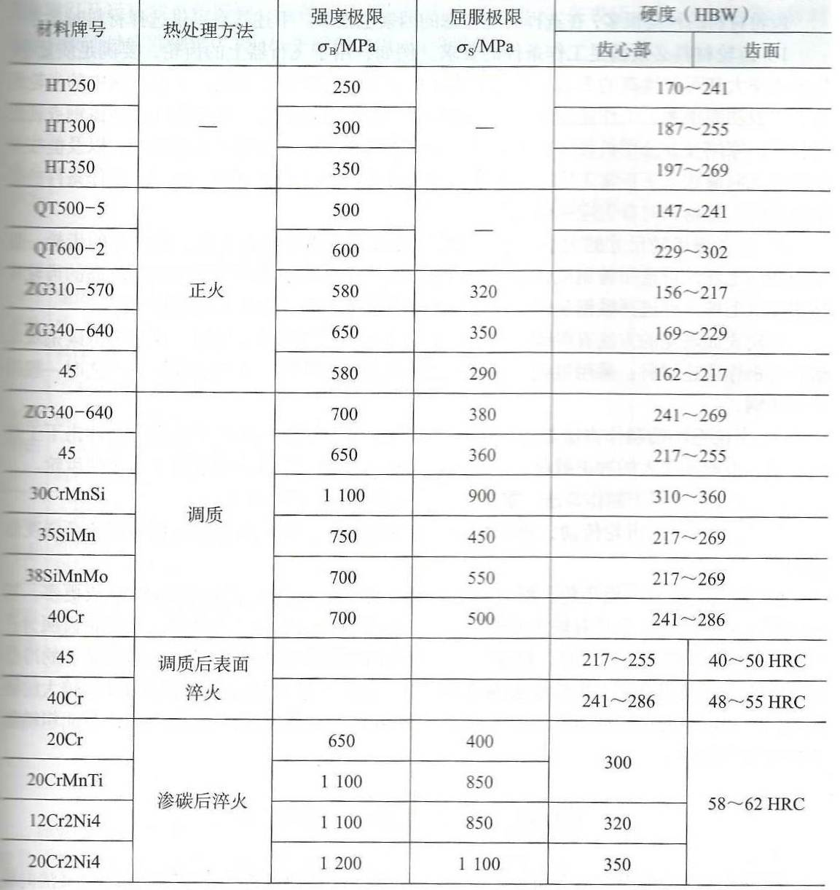

结果
大齿轮 材料45钢（调制后淬火）
初选齿数为110齿Z2=110
表面硬度为430HBW

小齿轮 材料12crMnTi（渗碳以后淬火）
初选轮齿数为25齿 z1=25
表面硬度为600HBW
3.1.2按齿面接触疲劳强度设计
$$d_{1}t≥3\sqrt{\frac{2KHT1}{ϕd}\frac{u+1}{u}{\left(\frac{zHzEz_{C}}{\left[6H\right]}\right)}^{2}}$$
步骤 1：计算KHt
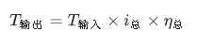
确定公式中参数的值试选Kht=1.3
小齿轮传递扭矩
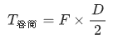 其中：F = 输送带工作拉力 = 2000N D = 卷筒直径 = 180mm = 0.18m
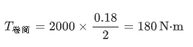 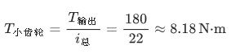所以T1=0.818*10^3N*mm
由表10-8取得齿宽系数$ϕd=1$
步骤 2：计算区域系数ZH是齿轮的节点区域系数
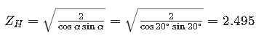

由表10-6查得材料的弹性影响系数ZE=189.8Mpa

结果
Kht=1.3
T1=0.818*10^3N*mm
$ϕd=1$ ZH=2.495
ZE=189.8Mpa

步骤 3：计算重合度$ε_{α}$
标准渐开线直齿圆柱齿轮的重合度公式为：

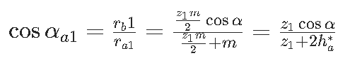
其中：z1=25 z2=110 $α=20°α_{a_{1}}、α_{a_{2}}$ 为小、大齿轮的齿顶圆压力角，需先计算齿顶高系数ha∗=1（标准齿轮），齿顶高ha=ha*m，
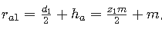
齿顶圆半径 因此
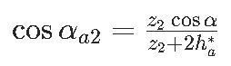
同理：
代入z1=25 z2=110 $α=20°$
小齿轮齿顶圆压力角：

大齿轮齿顶圆压力角：
再代入重合度公式：
计算正切值：
代入得：

步骤 4：计算重合度系数Zc
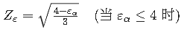
重合度系数的公式为：
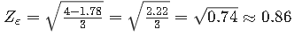
代入$ε_{α}=1.78$
结果
$$ε_{α}=1.78$$
Zc = 0.86

步骤 5：计算接触疲劳许用应力
查得小齿轮和大齿轮的接触疲劳极限分别为$σmin1=1500 MPa σmin2=800 MPa$
由N=60njLh计算应力循环次数
转速$n1=3000rpm$ J=1 Lh=15×300×8=36000h
代入公式

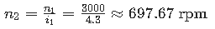
转速 代入公式：
查取接触疲劳寿命系数
高速级小齿轮（12CrMnTi 渗碳淬火N1=6.48×10^9）
渗碳淬火钢（硬齿面）的持久寿命循环基数 Nc=10^9\（允许一定点蚀的工况）。
当 N>N c 时 寿命系数 ZNT=1.0无限寿命
高速级大齿轮（45 钢 调质淬火，N2≈1.51×10^9）
调质 + 表面淬火钢（硬齿面）的持久寿命循环基数 (Nc=10^9)
由于 (N2=1.51×10^9 > 10^9)，因此 大齿轮的接触疲劳寿命系数 (Z{NT2}=1.0)。
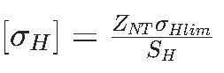
根据公式 注：公式中 (KN) 对应接触疲劳寿命系数 (ZNT)，结合已知条件计算

高速级小齿轮的接触疲劳许用应力$\left[σH_{1}\right]$
接触疲劳极限 接触疲劳寿命系数ZNT1​=1.0 安全系数 SH = 1.5
代入公式：
高速级大齿轮的接触疲劳许用应力$\left[σH_{2}\right]$
接触疲劳极限 接触疲劳寿命系数 ZNT2= 1.0 安全系数 SH = 1.5
代入公式：
从中取小作为该齿轮副的许用应力[σh]=[σh2] = 533.3 MPa
步骤 6：计算小齿轮分度圆直径
载荷系数 KHT=1.3 小齿轮传递扭矩T1=0.818*10^3N*mm
齿宽系数 phid=1 传动比 u=4 节点区域系数 ZH=2.495
弹性影响系数ZE=189.8Mpa 重合度系数Zc = 0.86
许用接触应力[σh]=533.3Mpa
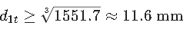
带入
$$d_{1}t≥3\sqrt{\frac{2KHT1}{ϕd}\frac{u+1}{u}{\left(\frac{zHzEz_{C}}{\left[6H\right]}\right)}^{2}}$$得
结果
[σh]=533.3Mpa
u=4.4
d1t=11.6mm
最终，小齿轮的分度圆直径11.6mm（实际设计中需圆整为标准模数对应的直径）
步骤 6：调整小齿轮分度圆直径
计算实际载荷系数前的数据准备
圆周速度 代入公式
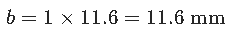
齿宽b 带入公式
计算实际载荷系数KH
由表查得使用系数KA=1
根据v=1.82m/s 8级精度 查得Kv=1.1
齿间载荷分配系数KH$α$
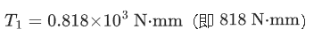 小齿轮分度圆直径d1t=11.6mm
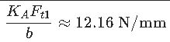
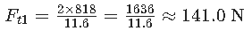 <100N/mm
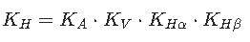
查表得KH$α=1.2$ 查得6级精度，KHβ=1.316
得到实际载荷系数

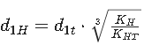
根据公式

齿轮模数（放大后）m=0.6mm（标准模数）
分度圆直径d1=15mm

结果
分度圆直径d1=15mm 模数为0.6mm

3.1.3按齿根弯曲疲劳强度设计
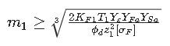
由式（10-7）试算模数，即

确定公式中的各参数值
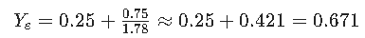
步骤 1：试选Kft=1.3
步骤 2：算弯曲技劳强度用重合度系数
步骤 3：查得齿形系数Yfa1=2.62 Yfa2=2.172 应力修正系数Ysa1=1.59 Ysa2=1.798
查得小齿轮大齿轮齿根弯曲疲劳极限分别为δFmin1=650Mpa δFmin2=400Mpa
查得弯曲技劳寿命系数 Kfn1=0.88 Kfn2=0.8
取弯曲曲疲劳安全系数s=1.4，
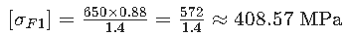
则求得齿轮许用应力为
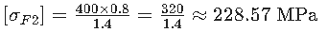

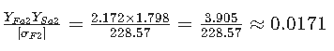
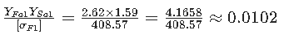
计算

由于0.0102<0.0171 选择大齿轮的进行计算
步骤 4：试算模数
0.34mm
取1mm可以满足要求，方便加工！
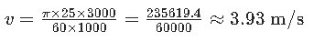
步骤 5：调整齿轮模数
圆周速度 d1t=mtz1=1×25=25mm
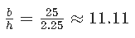
齿宽b=фd d1t,=1×25mm=25mm
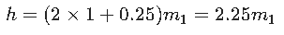
高宽比b/h
步骤 6：计算实际载荷系数Kf
结果
第一组齿轮的模数为1mm
D1f=25mm
8级精度 v=3.93m/s 查图得到动载荷系数Kv=1.15
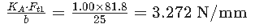
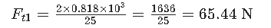
由Ft1=2T1/d1t=
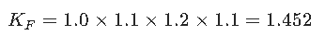
<100N/mm 得到KFα=1.2 Khβ=1.1（查表）
于是得到载荷系数Kf （Kf=Ka Kv Kfα Kfβ）
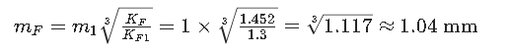
已知mt取1

由于模数需取标准值，实际仍选取 mF = 1mm（已满足强度要求）
此时d1F仍为25mm

3.1.4 总结第一组齿轮计算
对比计算结果，由齿面接触疲劳强度计算的模数m和小齿轮分度圆直径d1H分别大于由齿根弯曲疲劳强度计算的模数m和小齿轮分度圆直径d由于齿轮模数的大小主要取决于齿根弯曲疲劳强度，而齿轮直径的大小主要取决于齿面接触疲劳强度，可取由弯曲疲劳强度算得的模数1.01mm 并就近圆整为标准值m=1mm.
步骤 7：几何尺寸计算
由于d1H<d1f=25mm 最终选用d1为25mm。模数1mm，d2=110mm
A=（25+110）/2=67.5mm（中心距）
计算齿轮宽b= $ϕd×d1$=1×25=25mm 一般将小齿轮加宽5-10mm，我们取30mm
b2=b1=30mm

结果
齿数Z1=25 z2=110 模数m=1mm 压力角标准值取20° 中心距67.5mm
齿宽b1=b2=30mm 小齿轮用12crMnTi（渗碳以后淬火） T1=0.818*10^3N*mm
大齿轮用材料45钢（调制后淬火） 6级精度 u=4.4

3.2第二组齿轮计算
3.2.1选择齿轮类型精度等级材料及齿数
3.2.1.1按照右图所示的传动方案，选用标准直齿圆柱齿轮传动，压力角取20度
3.2.1.2带式胶带输送机为一般的工作机器，所以选用一般减速器的精度等级，选用7级精度
3.2.1.3材料选择
由下方图表选择小齿轮为40cr（调制）齿面硬度为280HBW大齿轮选择为45钢（调制）齿面硬度为240HBW.
3.2.1.4初选小齿轮齿数为22齿，大齿轮齿数为110齿z1=25 Z2=110
3.2.2按齿面接触疲劳强度设计
$$d_{1}t≥3\sqrt{\frac{2KHT1}{ϕd}\frac{u+1}{u}{\left(\frac{zHzEz_{C}}{\left[6H\right]}\right)}^{2}}$$
步骤 1：计算KHt
确定公式中参数的值试选Kht=1.3
小齿轮传递扭矩 T3=
由表10-8取得齿宽系数$ϕd=1$
步骤 2：计算区域系数ZH是齿轮的节点区域系数


由表10-6查得材料的弹性影响系数ZE=189.8Mpa
步骤 3：计算重合度$ε_{α}$
标准渐开线直齿圆柱齿轮的重合度公式为：

其中：z1=22 z2=110 $α=20°α_{a_{1}}、α_{a_{2}}$ 为小、大齿轮的齿顶圆压力角，需先计算齿顶高系数ha∗=1（标准齿轮），齿顶高ha=ha*m


齿顶圆半径 因此

同理：
代入z1=22 z2=110 $α=20°$
小齿轮齿顶圆压力角： 大齿轮齿顶圆压力角：
结果
Kht=1.3
$$ϕd=1$$
ZH=2.495
ZE=189.8Mpa
T3=3.6*10^3N*mm

小齿轮 材料40cr（调制）
初选轮齿数为22齿 z1=22
表面硬度为280HBW
大齿轮 材料45钢（调制）
初选齿数为110齿Z2=110
表面硬度为240HBW

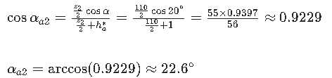
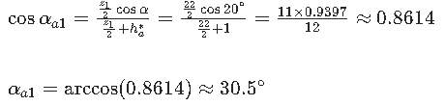

再代入重合度公式：
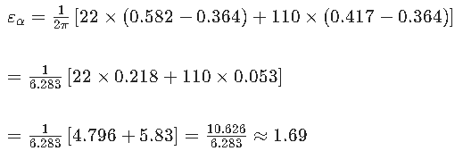
计算正切值：

步骤 4：计算重合度系数Zc

重合度系数的公式为：
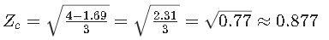
代入$ε_{α}=1.69$

步骤 5：计算接触疲劳许用应力
查得小齿轮和大齿轮的接触疲劳极限分别为$σmin1=600 MPa σmin2=550 MPa$
由N=60njLh计算应力循环次数
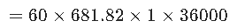
转速$n1=681.82rpm$ J=1 Lh=15×300×8=36000h
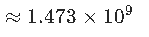
代入公式
查取接触疲劳寿命系数
转速n2 = 136rpm J=1 Lh=15×300×8=36000h
代入公式
查取接触疲劳寿命系数

Khn1=0.9 Khn2= 0.92
根据公式 注：公式中 (KN) 对应接触疲劳寿命系数 (ZNT)结合已知条件计算
低速级小齿轮的接触疲劳许用应力$\left[σH_{1}\right]$
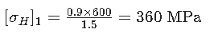
接触疲劳极限$σmin1=600 MPa$ 接触疲劳寿命系数ZNT1​=0.9 安全系数 SH = 1.5
代入公式：
低速级大齿轮的接触疲劳许用应力$\left[σH_{2}\right]$
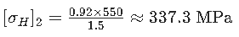
接触疲劳极限 $σmin2=550 MPa$ 接触疲劳寿命系数ZNT1​=0.92 安全系数 SH = 1.5
代入公式：
从中取小作为该齿轮副的许用应力[σh]=[σh2] = 337.3 MPa

结果
[σh]=337.3Mpa N1=1.373*10^9
u=5 N2=2.94*10^8
$$ε_{α}=1.69$$
Zc = 0.877
n1 = $681.82rpm$

步骤 6：计算小齿轮分度圆直径
载荷系数 KHT=1.3 小齿轮传递扭矩T3=3.6*10^3N*mm
齿宽系数 $ϕd=1$ 传动比 u=5 节点区域系数ZH=2.495
弹性影响系数ZE=189.8Mpa 重合度系数Zc = 0.877 许用接触应力[σh]=337.3Mpa
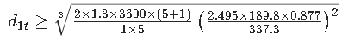
带入
$$d_{1}t≥3\sqrt{\frac{2KHT1}{ϕd}\frac{u+1}{u}{\left(\frac{zHzEz_{C}}{\left[6H\right]}\right)}^{2}}$$

因此小齿轮分度圆直径需不小于26.0 mm
步骤 6：调整小齿轮分度圆直径
计算实际载荷系数前的数据准备
圆周速度 代入公式
齿宽b代入公式b=1×26mm=26mm
计算实际载荷系数KH
小齿轮分度圆直径d1t=26mm 由表查得使用系数KA=1
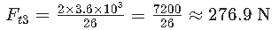
根据v=0.94m/s 8级精度 查得Kv=1.05 齿间载荷分配系数KH$α$
T3=3.6*10^3N*mm 小齿轮分度圆直径d1t=26mm
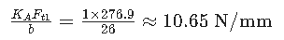
注第二对齿轮的力偶为统一计算我们这里标记为T1

查表得KH$α=1.2$ 查得6级精度 KHβ=1.310
得到实际载荷系数

根据公式

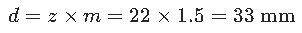
调整后小齿轮分度圆直径约为28.16 mm，（需匹配对应齿数与模数m=1.25、齿数z=22）
m=1.5mm（更保守）

结果
小齿轮分度圆直径33mm 模数为1.5mm

3.2.3按齿根弯曲疲劳强度设计

由式（10-7）试算模数，即

确定公式中的各参数值
步骤 1：试选Kft=1.3
步骤 2：算弯曲技劳强度用重合度系数$ε_{α}=1.69$
步骤 3：查得齿形系数Yfa1=2.72 Yfa2=2.172 Ysa1=1.57 Ysa2=1.798
查得小齿轮大齿轮齿根弯曲疲劳极限分别为 δFmin1=500Mpa δFmin2=320Mpa
查得弯曲疲劳寿命系数N1=1.373*10^9 N2=2.94*10^8 Kfn1=0.85 Kfn2=0.89
取弯曲曲疲劳安全系数s=1.4
则求得齿轮许用应力为
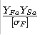
分别计算小齿轮和大齿轮的
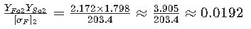
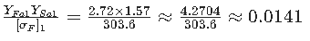

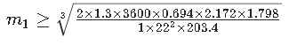
因为大齿轮的 更大，所以取 0.0192
步骤 4：试算模数
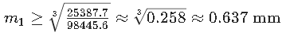

取1mm可以满足要求，方便加工！
步骤 5：调整齿轮模数
圆周速度 d1t=mtz1=1×22=22mm n1 = $681.82rpm$
齿宽b=фd d1t=1×22mm=22mm
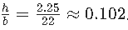
高宽比b/h

步骤 6：计算实际载荷系数Kf
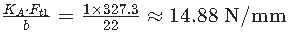
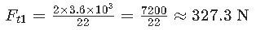
8级精度 v=0.785m/s 查图得到动载荷系数1.01
由Ft1=2T1/d1t
<100N/mm 得到KFα=1.2 Khβ=1.310（查表）
于是得到载荷系数Kf （Kf=Ka Kv Kfα Kfβ）
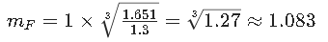
已知mt取1
由于模数需取标准值，实际选取 mf=1.25mm
此时d1F为 27.5mm
结果
第二组齿轮的模数为1.25mm
D1f=27.5mm

3.2.4 总结第二组齿轮计算
对比计算结果，由齿面接触疲劳强度计算的模数m和小齿轮分度圆直径d1H分别大于由齿根弯曲疲劳强度计算的模数m和小齿轮分度圆直径d由于齿轮模数的大小主要取决于齿面弯曲疲劳强度，而齿轮直径的大小主要取决于齿面接触疲劳强度，可取由迟面接触疲劳强度算得的模数1.5mm
步骤 7：几何尺寸计算
最终选用d1为33mm。模数1.5mm，d2=165mm
A=（33+165）/2=99mm（中心距）
计算齿轮宽b= $ϕd×d1$=1×33=33mm 一般将小齿轮加宽5-10mm，我们40mm
b2=b1=40mm

结果
齿数Z1=22 z2=110 模数m=1.5mm 压力角标准值取20° 中心距99mm
齿宽b1=b2=40mm 小齿轮用40cr（调制） T3=3.6*10^3N*mm
大齿轮用材料45钢（调制） 7级精度 传动比u=5

4.轴的设计
4.1高速级大齿轮与低速级小齿轮轴的设计
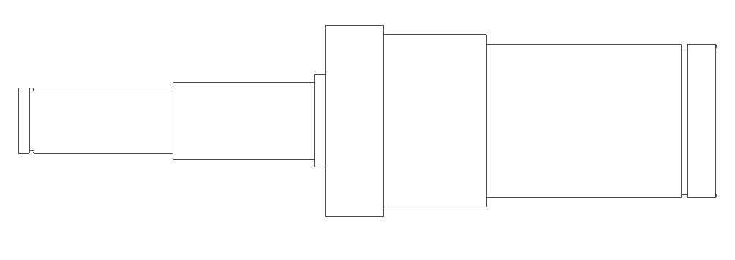
4
5
3
2
1
4.1.1一区的设计
结果
一区直径40mm 卡簧槽1.5*0.3深 选用轴承6208（内径40，外径80，厚度18）
一区为卡簧和连接轴承的地区根据二区的粗细设计，三区为公称直径为110mm的齿轮，其内径一般为45mm，所以选用内径一般为40mm的一区，内径为40mm的轴承我们选用6208轴承，其厚度为18mm
参数 | 数值 | 公差 | 说明
卡簧规格 | 40mm（GB/T 894.1） | — | 适配 6208 轴承内圈（内径 40mm）
卡簧厚度 s | 1.5mm | h11（0/-0.12） | 决定承载与槽宽
卡簧外径 D | 48mm | — | 最大扩张外径
自由内径 d2 | 39.4mm | +0.25/-0.25 | 便于安装
开口宽度 m | 3.2mm | — | 工具装卸空间
材料 | 65Mn（HRC44-51）/304 不锈钢 | — | 弹性与耐蚀可选
6208 轴承内圈在轴上轴向定位用的内卡簧（轴用弹性挡圈），适配轴径 40mm，核心按 GB/T 894.1-2017（标准型）与 DIN 471 执行，以下是完整参数与安装槽要求
套筒设计，适配轴承内圈的轴套外仅只允许52而齿轮低靠的轴套越大越好，我们选择直径60，于是形成一个双层轴套长度为15mm+15mm=30mm 外径分别为52mm和60mm同时预留3mm的齿轮突出，预留9mm为轴承外围卡簧使用于是算出一区长度为30+3+9+18=60mm
4.1.2二区的设计
此为连接轴与齿轮的地区，主要计算键槽的大小和平键的选择
一、已知条件
- 齿轮轮毂厚度 B = 30mm
- 齿轮轮毂内径（即轴的直径）d = 45mm
- 传递转矩
二、平键选型（依据 GB/T 1095-2003《平键 键槽的剖面尺寸》）
对于轴径 d = 45mm，查表可得普通平键的截面尺寸：
- 键的宽度 b = 14mm
- 键的高度 h = 9mm
键的长度选取：
键的长度 L 需小于轮毂厚度 B，同时需符合标准长度系列，取 L = 25mm（标准长度系列：20、25、30…，\(25 < 30\) 满足安装要求）。
因此，所选平键型号为 GB/T 1096-2003 平键 14×9×25。
三、平键连接的强度校核
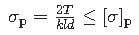
平键连接的主要失效形式为键、轴槽或轮毂槽的工作面压溃（静连接），因此校核挤压强度即可。
- 强度校核公式
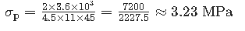
2. 计算挤压应力
将参数代入公式：
计算得到的挤压应力远小于许用挤压应力 [sigmap] = 120-150MPa，平键连接强度满足要求。

因此，所选平键型号为 GB/T 1096-2003 平键 14×9×25。同时二区长度为27，直径45mm
4.1.3三区的设计
三区主要为轴肩，分别为右侧110分度圆直径齿轮的轴肩和左侧33mm分度圆齿轮的轴肩
直径分别为50mm和24mm，长度分别为15mm和3mm

结果
一区双层轴套52*15mm 60*15mm
二区直径45mm，长度为26mm，平键 14×9×25 槽深5mm
三区直径50mm和24mm 长度为15mm和3mm
4.1.4四区的设计
此为连接轴与齿轮的地区，主要计算键槽的大小和平键的选择
- 平键的选型与校核（齿轮轮毂连接）
一、已知条件
- 齿轮轮毂厚度 B = 40mm
- 齿轮轮毂内径（即轴的直径）d = 20mm
- 传递转矩3.6*10^3N*mm
二、平键选型（依据 GB/T 1095-2003《平键 键槽的剖面尺寸》）
对于轴径 d = 20mm，查表匹配普通平键的截面尺寸：
- 键的宽度 b = 6mm
- 键的高度 h = 6mm
键的长度选取：
键的长度 L 需小于轮毂厚度 B，且需符合 GB/T 1096-2003 的标准长度系列，取 (L = 35mm)（满足 (35 < 40) 的安装要求）。
因此，所选平键型号为 GB/T 1096-2003 平键 6×6×35。
三、平键连接的强度校核
平键静连接的主要失效形式为键、轴槽或轮毂槽工作面的压溃，因此只需校核挤压强度。
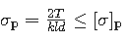
1. 强度校核公式
2. 计算挤压应力
将参数代入公式计算：
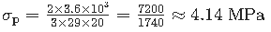

3. 强度校核结论
计算得到的挤压应力，远小于钢质材料静连接的许用挤压应力 [sigmap] = 120-150MPa，平键连接强度完全满足使用要求。
因此，所选平键型号为 GB/T 1096-2003 平键 6×6×35。同时四区的长度为37mm，直径为20mm
4.1.5五区的设计
由于四区的直径只有20mm，五区的直径只能选用17mm并选用轴承6303（内径17mm，外径47厚度为14mm）
同时配备GB/T 894.1-17 卡簧

结果
四区直径20mm，长度为37mm 平键型号为 GB/T 1096-2003 平键 6×6×35

轴用外卡簧（通用轴槽，GB/T 894.1-2017 A 型）
参数 | 数值 (mm) | 公差 |  | 说明
适配轴径 | 17 | 轴公差 h6 |  | 对应 6303 轴承内径
卡簧规格 | 17 | - |  | 公称尺寸
自由内径 | 15.7 | -0.50/-0.15 |  | 自由状态抱紧轴
自由外径 | 25 | - |  | 安装后限位
厚度 s | 1.2 | -0.12 |  | 承载关键尺寸
槽径 d₁ | 17.8 | 0/+0.14 |  | 轴上卡槽直径
槽宽 b | 1.3 | +0.1/0 |  | 卡槽宽度
槽深 | ≥0.6 | - |  | 保证卡簧嵌入深度
材质 / 硬度 | 65Mn（HRC47-54）/304 | - |  | 氧化 / 镀锌防腐蚀
于是得到卡簧槽大小为1.2*0.6槽深 我们保留4mm长度供轴卡簧，3mm预留给齿轮间隙
剩下19.5mm预留给轴套，轴套跟随轴承设计外径为24mm

于是五区长度为

结果
五区长度为40.5mm，直径为17mm，轴套外径为24mm长度为19.5mm 轴承选用 6303（内径17mm，外径47厚度为14mm 卡簧选用 GB/T 894.1-17 卡簧槽1.2*0.6mm

4.1.6中间轴设计的危险截面校核
一、各区域的转矩（仅 2、3、4 区传递）
轴的转矩由齿轮输入，仅在动力传递段（2、3、4 区）存在，大小均等于齿轮传递的总转矩：
齿轮安装在二区（高速级大齿轮），需先明确齿轮受力：以 “大齿轮分度圆直径 d齿=90mm” 为例，计算受力：圆周力
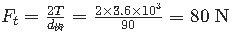

1. 二区的弯矩（齿轮安装段）
设二区两端由轴承支撑跨距 L=50mm，齿轮位于跨中：
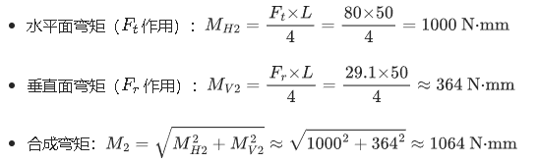

2. 三区的弯矩（过渡段）
三区为 “直径 50mm→24mm” 的轴段，假设仅传递转矩（无直接齿轮受力），弯矩由轴的自重或装配误差产生（通常远小于二区，此处简化为 M3 ≈ 500N·mm)。
3. 四区的弯矩（小齿轮 / 输出段）
若四区安装低速级小齿轮，小齿轮分度圆直径 d小齿=40mm，则小齿轮受力：
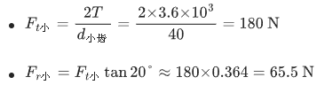

四区跨距 L=40mm，小齿轮位于跨中：
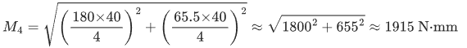
合成弯矩

三、四区（危险截面）的弯扭合成强度校核
四区直径最小(d=20mm)，且承受较大弯扭载荷，是危险截面：
1. 当量弯矩（转矩循环特性为对称循环，alpha=1

2. 抗弯截面系数
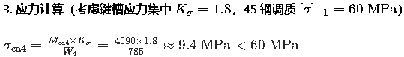

强度满足要求。计算好结果如下
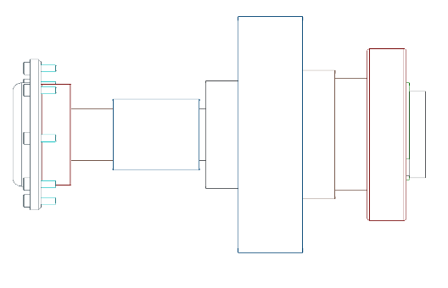
4.2高速级小齿轮的设计
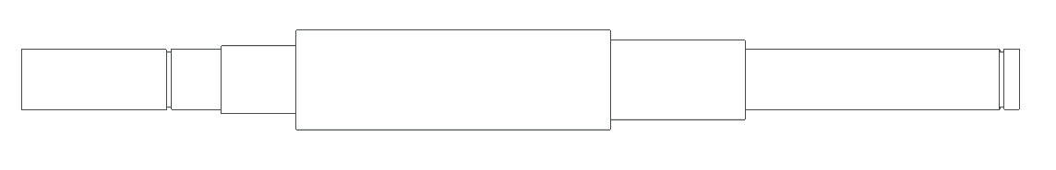
5
4
3
2
1
4.2.1一区的设计
一区为卡簧和连接轴承的地区根据二区的粗细设计二区的齿轮公称直径为25mm所以留给1区的直径只有12mm，轴承依据12mm的内径选用6201开式深沟球轴承
轴承类型 | 型号 | 外径 D (mm) | 宽度 B (mm) | 额定动载荷 Cr (kN) | 极限转速 (r/min) | 适配场景
深沟球轴承 | 6201 (开式 / 2Z/2RS) | 32 | 10 | 5.9 | 脂润滑 17000  油润滑 22000 | 通用中载、小型减速器、风机
于此同时卡簧保留4mm的空间。选用GB/T 894.1-12
项目 | 数值 | 说明
卡簧型号 | GB/T 894.1-12 | 适配 12mm 轴径
卡簧厚度 s | 1.0 | 标准厚度
轴槽直径 d₃ | 12.5 | 槽底直径
轴槽宽度 m | 1.1 | 略大于卡簧厚度，便于安装
卡簧自由内径 d₁ | 11.5 | 安装时需用卡簧钳扩张
卡簧材料 | 65Mn（碳钢）/304（不锈钢） | 65Mn 弹性好，304 耐腐蚀
3mm空间用于齿轮间隙，38mm空间使用轴套（15mm对接轴承直径14mm，23mm用于对接齿轮直径20mm）一区的总长为3mm+38mm+10+4=55mm
结果
一区长度55mm 直径12mm 配备 15*14+23*20轴套
4.2.2二区的设计
二区主要是连接为连接轴与齿轮的地区，主要计算键槽的大小和平键的选择
一、已知条件
- 轴的直径 d = 16mm
- 小齿轮轮毂厚度 B = 30mm
- 传递转矩 T1=0.818*10^3N*mm
二、平键选型（依据 GB/T 1095-2003）
对于轴径 (d = 16mm)，查表匹配普通平键的截面尺寸：
- 键的宽度 (b = 5mm)
- 键的高度 (h = 5mm)
键的长度选取：
键长需小于轮毂厚度 B，且符合标准长度系列，取 (L = 25mm)（满足 (25 < 30)）。
所选平键型号：GB/T 1096-2003 平键 5×5×25
三、平键连接的强度校核（静连接，校核挤压强度）
1. 校核公式
静连接的失效形式为工作面压溃，挤压应力公式：
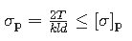

2. 计算挤压应力
将参数代入公式：
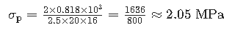

3. 校核结论
计算得到的 远小于许用挤压应力120mpa平键连接强度满足要求。

因此，所选平键型号为GB/T 1096-2003 平键 5×5×25 2区长度为27mm，直径为16mm

结果
选用平键 GB/T 1096-2003 平键 5×5×25 2区长度为27mm，直径为16mm

4.2.3三.四区的设计
三区主要是轴肩和长度补全，为了和4.1轴放到同一轴架上。故选择直径>16mm
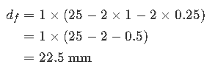
但是根据齿根圆要 <22.5mm的轴，我们选用20mm，加上四区为连接齿轮内圈的延长轴肩一般选用15mm长，所以三区长度为63mm，四区直径为13.6mm（原理与一区轴套右侧直径选用原因类似）
4.2.5五区的设计
五区主要是轴承和卡簧的选用再加上联轴器和端盖
1.联轴器主要选用微型夹紧式梅花弹性联轴器
型号（示例） | 轴孔直径 d | 外径 D | 长度 L | 额定转矩 Tn | 最高转速 nmax
MJC-20C-12-12 | 12mm（双孔） | φ20mm | 25mm | 2.5N·m | 15000r/min
MJC-25C-12-12 | 12mm（双孔） | φ25mm | 30mm | 5N·m | 12000r/min
选用MJC-25C-12-12
弹性体采用聚氨酯（PU）或铝合金梅花垫，缓冲减振，能补偿少量径向 / 角向偏差
MJC-25C-12-12 为夹紧式梅花联轴器，轴端插入长度（单端轴孔深度）标准值为 12mm，双端总长度约 30mm。所以预留12mm提供联轴器轴端插入
- 端盖总厚度10mm
- 选用轴承6201 (开式 / 2Z/2RS) 总厚度为10mm
- 由于端盖中空所以卡簧空间已经预留不用增加卡簧空间，五区总长度为12+10+10=32mm（卡簧槽与右端一致设计）

结果
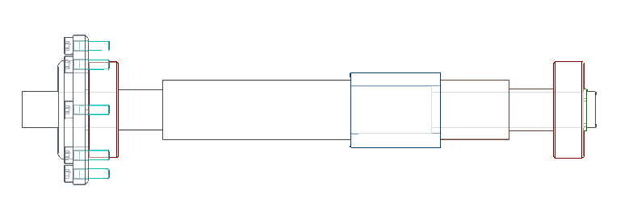

4.3 低速级大齿轮轴的设计
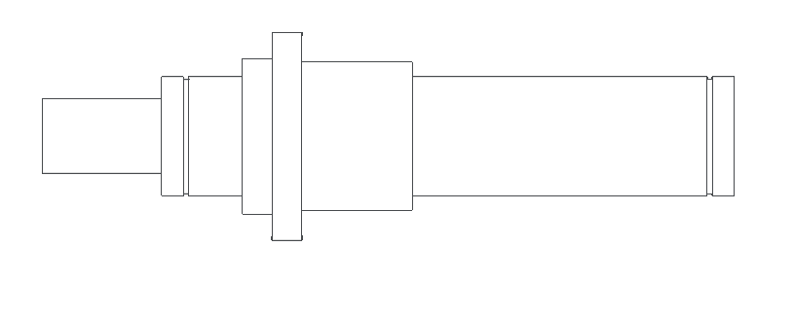
5
4
3
2
1
4.3.1一区的设计
一区为卡簧和连接轴承的地区根据二区的粗细设计，二区为公称直径为165mm的齿轮，其内径一般为50mm，所以选用内径一般为40mm的一区，内径为40mm 选用轴承6208（内径40，外径80，厚度18）对应的卡簧也已经在前面的设计中选择好了
卡簧规格 | 40mm（GB/T 894.1）
卡簧厚度 s | 1.5mm
卡簧外径 D | 48mm

卡环槽位1.5mm*0.8mm（槽深）
再加上轴套对应轴承的外径为52mm长度为15mm齿轮对应外径为70mm长度为63mm
对应齿轮间隙为3mm 一区总长为63mm+3mm+18mm+9mm（卡簧预留）=108mm

结果
一区长度108mm 直径40mm 配备 15*52+70*63轴套

4.3.2二区的设计
二区对应齿轮宽度为40mm减去3mm间隙为37mm宽度，我们这里主要校核平键
一、已知条件整理
- 齿轮轮毂内径（轴的直径）d = 50mm
- 齿轮有效宽度（轮毂配合宽度）B = 37mm
- 传递转矩18*10^3N*mm
二、平键选型（依据 GB/T 1095-2003）
1. 截面尺寸选型
根据轴径 \(d=50\ \text{mm}\) 查表，匹配普通 A 型平键的截面尺寸：
- 键的宽度：b = 14mm
- 键的高度：h = 9mm
2. 键长选型
键的长度 L 需小于齿轮有效配合宽度 B=37mm，且符合 GB/T 1096-2003 标准长度系列，选取 L=35mm
最终选型：GB/T 1096-2003 平键 14×9×35
3. 材料选择
键的材料选用45 钢，满足剪切与挤压强度要求。
三、平键强度校核
平键静连接的主要失效形式为 键、轴槽或轮毂槽工作面的压溃，需优先校核挤压强度；同时校核键的剪切强度（次要失效形式）。
1. 挤压强度校核
公式及参数定义
静连接挤压应力计算公式：
计算过程
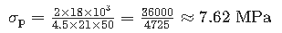

2. 剪切强度校核（验证）
公式及参数定义
键的剪切应力计算公式：
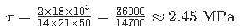
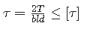
[t]：45 钢许用剪切应力，取(80MPa)
平键连接强度完全满足使用要求。

结果
选用平键 GB/T 1096-2003 平键 14×9×35 2区长度为27mm，直径为50mm

4.3.3三区的设计
三区分别为轴肩左侧与轴承连接所以半径减少右侧轴肩的直径为70mm长度为10mm左侧与轴承连接的长度为10mm 直径为52mm
4.3.4四区的设计
四区设计与二区中轴承的设计类似
选用轴承6208（内径40，外径80，厚度18）对应的卡簧也已经在前面的设计中选择好了
卡簧规格 | 40mm（GB/T 894.1）
卡簧厚度 s | 1.5mm
卡簧外径 D | 48mm

四区长度为27mm直径为40mm
4.3.5五区的设计
五区主要设计为连接联轴器内径为
- 轴径 d = 25mm
- 传递转矩18*10^3N*mm
- 工况要求：小外径、低转速（转速 n < 1000r/min）
- 转矩特性：稍大扭矩，低转速下冲击载荷小

结果
三区长度 10mm 直径 52mm
四区长度27mm 直径 40mm

二、联轴器选型推荐
弹性套柱销联轴器（GB/T 4323-2002）
1. 型号选择
轴径 \(d=25\ \text{mm}\) 匹配 LT2 型弹性套柱销联轴器，核心参数如下：
参数项 | 数值 | 备注
额定转矩 Tn | 125N·m | 远大于工作转矩 18N·m
轴孔直径范围 | 12~32mm | 适配 25mm 轴径
联轴器外径 D | 90mm | 小外径，满足紧凑安装需求
许用转速 np | 4500r/min | 远高于低转速工况
轮毂长度 | 52mm | 与轴端配合长度匹配
采用 Y 型圆柱形轴孔 + A 型平键 连接，平键型号为 GB/T 1096 平键 8×7×40（适配 25mm 轴径）。
联轴器校核核心是 额定转矩、许用转速、轴孔配合 三项，步骤如下：
1. 转矩校核
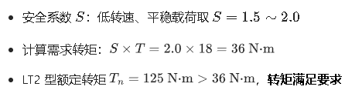

2. 转速校核

结果
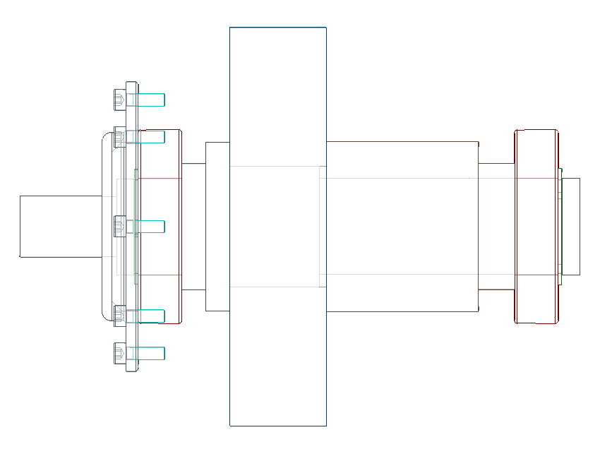
5.润滑设计
结合设计说明书中轴系布局（轴距离箱体底面 100mm，箱体顶部连接板高度 106mm）、传动参数及工况，润滑设计核心采用 飞溅润滑 + 局部补充润滑 方案，适配两级齿轮减速与轴承的润滑需求，具体如下：
5.1润滑方式选择
1. 齿轮传动润滑：飞溅润滑
- 适配场景：两级圆柱齿轮传动（高速级模数 1mm、低速级模数 1.5mm），中心距分别为 67.5mm 和 99mm，箱体内部空间紧凑（高度方向 106mm）。
- 原理：利用低速级大齿轮（分度圆直径 165mm）旋转时的飞溅作用，将润滑油甩向箱体内壁及齿轮啮合面，同时形成油雾润滑高速级齿轮。
- 关键参数：
  - 油面高度：设定箱体底面至油面高度为 50mm（低于轴中心高度 100mm 的 1/2），确保大齿轮齿宽的 1/3~1/2 浸入油中（低速级齿轮齿宽 40mm，浸入深度 15~20mm），既保证润滑效果，又避免搅油功率损失过大。
  - 避免干涉：油面高度低于高速级齿轮中心（高度 100mm），防止高速齿轮过度浸入导致油温升高。
2. 轴承润滑：飞溅润滑 + 脂润滑补充
- 高速轴轴承（6201 型，内径 12mm）：靠近高速级齿轮（分度圆直径 25mm），通过齿轮飞溅的油雾润滑，无需额外注脂。
- 中间轴轴承（6208 型，内径 40mm；6303 型，内径 17mm）：中间轴位置居中，飞溅油雾可覆盖，装配时在轴承内部填充少量润滑脂（占轴承内部空间的 1/3~1/2），作为初始润滑及油雾润滑的补充。
- 低速轴轴承（6208 型，内径 40mm）：靠近低速级大齿轮，直接接受齿轮飞溅的润滑油，润滑充足。
5.2润滑油选型
1. 齿轮润滑油：工业闭式齿轮油
- 型号选择：L-CKC 150 号中负荷工业闭式齿轮油（GB/T 5903-2011）。
- 适配依据：
  - 载荷等级：两级齿轮传递转矩分别为 0.818×10³N・mm 和 3.6×10³N・mm，属于中轻载荷，CKC 系列可满足抗磨要求。
  - 转速适配：高速级齿轮转速 3000r/min（圆周速度 1.82m/s），低速级 681.82r/min（圆周速度 0.94m/s），150 号油的黏度在工作温度（40~80℃）下可保证啮合面形成油膜。
  - 工况适配：设备用于粉尘环境，该型号油具有良好的防锈、抗污染性能，可减少粉尘对润滑系统的影响。
2. 轴承补充润滑脂：锂基润滑脂
- 型号选择：ZL-3 号通用锂基润滑脂（GB/T 7324-2010）。
- 适配依据：
  - 工作温度：轴承工作温度≤80℃，锂基脂可在 - 20~120℃范围内稳定工作。
  - 转速适配：轴承最高转速（6201 型脂润滑 17000r/min）远高于实际工作转速（最高 3000r/min），满足使用要求。
  - 装配便捷：一次性填充，无需频繁补脂，适配设备 15 年预期寿命及低维护需求。
5.3润滑系统结构设计
1. 油箱与油道设计
- 油箱容积：按齿轮传动功率估算，油箱有效容积约为 1.5L（箱体内部长 × 宽 × 油面高度，结合轴系布局合理分配），确保润滑油有足够的散热空间。
- 油道布置：在箱体内壁齿轮啮合区对应位置设置浅油槽（宽 10mm、深 5mm），引导飞溅的润滑油流向齿轮啮合面及轴承端盖处，提升润滑针对性。
- 回油设计：箱体底面设计 1°~2° 的倾斜角（朝向放油口方向），便于润滑油回流及杂质沉降。
2. 注油与放油结构
- 注油口：设置在箱体顶部连接板侧面（高度 106mm 处），安装带滤网的注油螺塞（M16×1.5），方便加油时过滤杂质，注油口位置高于油面高度，避免漏油。
- 放油口：设置在箱体底面最低处，安装放油螺塞（M20×1.5），并配备铜垫密封，便于定期放油、清洗油箱。
- 油位观察：在箱体侧面安装油位计（玻璃管式，型号 YWZ-100），油位计刻度范围 0~80mm，对应油面高度 50mm 的标准刻度线，方便直观观察油面高度。
3. 密封与防污染设计
- 轴承端盖密封：采用毡圈密封（型号 FB-40×55×10、FB-17×30×7 等，适配各轴承端盖孔径），防止润滑油泄漏及粉尘进入轴承。
- 箱体结合面密封：箱盖与箱体之间铺设耐油橡胶垫片（厚度 3mm），通过螺栓均匀紧固，避免结合面漏油。
- 通气装置：在箱体顶部连接板设置通气螺塞（M12×1.5），平衡箱体内外气压，防止因温度升高导致箱内压力过大，避免密封失效。
5.4润滑维护要求
- 润滑油更换周期：首次运行 200 小时后更换新油，之后每运行 5000 小时（或每年）更换一次，若环境粉尘较多，更换周期缩短 30%。
- 油位检查：每周检查一次油位计，若油面低于标准刻度线（50mm），及时补充同型号润滑油，补充量不超过最高刻度线（60mm）。
- 油脂补充：轴承润滑脂每运行 10000 小时（或每两年）检查一次，若发现轴承温度异常升高（超过 80℃），及时拆卸端盖补充润滑脂。
- 油箱清洗：每次更换润滑油时，拆卸放油螺塞，彻底排放旧油，用煤油清洗油箱内部及油道，清除杂质后再注入新油。

结果
油箱容积 1.5L 注油口高度 106mm 处 油面高度 50mm
首次运行 200 小时后更换新油 轴承润滑脂每运行 10000 小时（或每两年）检查一次
6.减速器箱体、箱盖、附件的设计
6.1箱体设计
一、加强筋排布设计
从模型可见，减速机底座及箱体侧壁采用多根垂直加强筋，设计逻辑如下：
- 功能目标：提升箱体刚性，分散载荷，避免运行时因振动产生变形；同时辅助散热（筋条增大散热面积）。
- 排布规则：
  - 沿轴系分布方向（水平） 均匀布置（间距与轴系中心距匹配），与轴的支撑位置对应，强化轴承座区域的承载能力；
  - 筋条高度与底座厚度适配（约为底座厚度的 2~3 倍），宽度取箱体壁厚的 1.5 倍，兼顾刚性与轻量化；
  - 筋条顶部与箱体侧壁平滑过渡，避免应力集中。
后置十字加强筋的作用
（对应模型中底座 / 箱体后部的十字交叉筋结构）
- 强化局部刚性：十字筋将后置区域的载荷（如输出轴端的径向力）分散到更大的底座面积上，避免单根筋条的局部应力集中，尤其适配输出轴大转矩工况；
- 抗扭支撑：十字结构形成 “双向约束”，可抵抗减速机运行时的扭转振动，提升轴系的运转稳定性；
- 空间适配：十字筋的交叉形式可适配后置端盖的安装空间，同时为管线、附件（如电机支架）预留避让区域。
正面倾斜加强筋的作用
（对应模型中箱体正面的倾斜筋条）
- 优化载荷传递：倾斜筋的角度与齿轮啮合的作用力方向匹配（齿轮啮合时的径向力呈倾斜分布），可更高效地将箱体内的载荷传递到底座，减少箱体侧壁的变形；
- 辅助散热：倾斜筋增大了箱体正面的散热面积，同时引导气流沿筋条流动，提升自然散热效率；
- 结构轻量化：相比垂直筋，倾斜筋在相同刚性下可减少材料用量，兼顾强度与轻量化设计。
二、端盖设计
模型中显示多级阶梯式端盖结构，特点如下：
- 结构形式：采用分体式法兰端盖，通过螺栓与箱体连接（端盖上均匀分布螺栓孔，数量与轴承载荷匹配）；
- 功能细节：
  - 端盖内侧设轴承定位凸台，保证轴承安装精度；
  - 端盖与轴的配合处设密封槽（适配毡圈 / 骨架油封），防止润滑油泄漏与外界粉尘侵入；
  - 不同轴径对应不同尺寸的端盖（如模型中 “大 / 中 / 小” 三级端盖），与轴系的直径分级匹配，保证同轴度。
三、底面设计
底座采用宽幅平板式设计，配合加强筋，核心目标是安装稳定性：
- 安装面：底面为平整的矩形法兰面，预留螺栓孔（对称分布），便于与设备机架固定；
- 承载优化：底面厚度大于箱体壁厚，加强筋与底面一体化焊接 / 铸造，将轴系载荷均匀传递至安装基础；
- 排屑 / 排水：底面边缘设轻微倒角，避免积尘、积水，适配工业环境的维护需求。
四、外形设计
整体外形采用 **“流线型箱体 + 阶梯端盖 + 模块化底座”** 的组合，兼顾功能性与工业美学：
- 箱体外形：采用圆弧过渡的 “包络式” 箱体（模型中箱体顶部为弧形），贴合内部齿轮的轮廓，减少无效空间，同时避免尖锐边角，提升操作安全性；
- 模块化特征：端盖、箱体、底座采用分体式设计，便于单独加工、装配及后期维修（如更换轴承 / 齿轮时仅需拆卸对应端盖）；
- 细节处理：箱体顶部设注油口 / 透气塞（模型中蓝色部件对应注油口），位置高于油面，操作便捷；边角处做圆角处理，降低应力集中风险。

结果
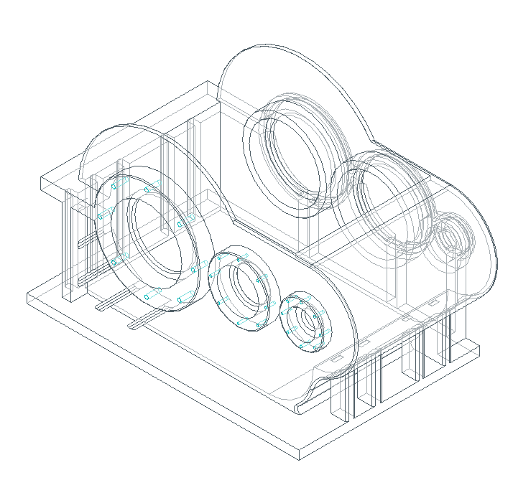
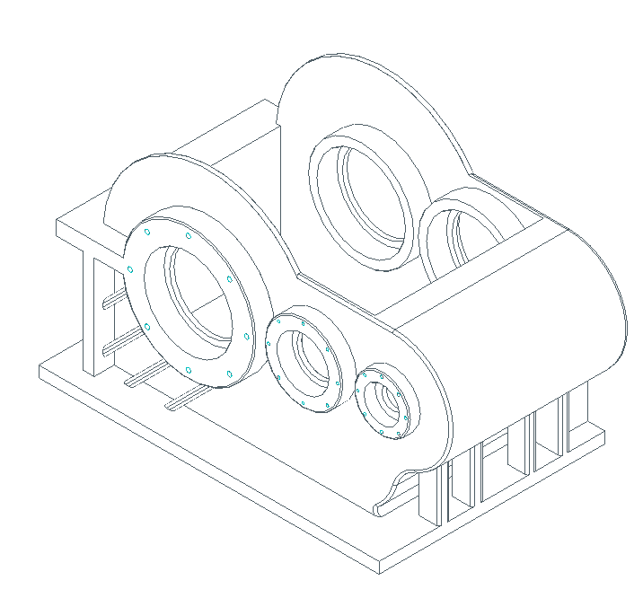

结果

